ICS 33.060.99/35.110

CCS M36/L78

世界无线局域网应用发展联盟标准

T/WAA 005-2024

家庭场景WLAN单设备网络性能及体验

技术要求

Technical specifications for home scenario wireless local area network (WLAN) single device performance and experience

（征求意见稿）

在提交反馈意见时，请将您知道的相关专利连同支持性文件一并附上

2024-XX-XX发布 2024-XX-XX实施

世界无线局域网应用发展联盟（WAA）发布

目 次

[**前 言 IV**](#_Toc170888696)

[**1 范围 1**](#_Toc170888697)

[**2 规范性引用文件 1**](#_Toc170888698)

[**3 术语和定义 1**](#_Toc170888699)

[3.1 能要求和测试方法术语 1](#_Toc170888700)

[3.2 性能要求和测试方法术语 2](#_Toc170888707)

[**4 缩略语 3**](#_Toc170888715)

[**5 家庭场景网络结构及设备组成 4**](#_Toc170888716)

[5.1 家庭场景网络组网结构 4](#_Toc170888717)

[5.2 设备组成 4](#_Toc170888718)

[**6 家庭场景单设备WLAN网络性能要求概述 5**](#_Toc170888719)

[6.1 家庭场景单设备WLAN基础性能概述 5](#_Toc170888720)

[6.2 家庭场景单设备WLAN承载的业务KPI&KQI概述 5](#_Toc170888721)

[**7 家庭场景单设备WLAN基础性能要求 5**](#_Toc170888722)

[7.1 带宽 5](#_Toc170888723)

[7.2 方向性 15](#_Toc170888737)

[7.3 时延 16](#_Toc170888740)

[7.4 覆盖 25](#_Toc170888746)

[7.5 连接 27](#_Toc170888751)

[7.6 稳定性 29](#_Toc170888756)

[7.7 安全 30](#_Toc170888759)

[**8 家庭场景单设备WLAN体验场景定义及体验要求 32**](#_Toc170888762)

[8.1 家庭综合场景分类 32](#_Toc170888763)

[8.2 典型小户型场景业务模型及性能要求 32](#_Toc170888764)

[8.3 典型中户型场景业务模型及性能要求 33](#_Toc170888767)

[8.4 多协议类型混合接入业务并发场景体验 35](#_Toc170888770)

[**附　录　A （资料性） 常见障碍物信号衰减参考值 38**](#_Toc170888773)

[**修订记录** 39](#_Toc170888774)

图目录

[图 1 家庭网络结构示意图 4](#_Toc170888860)

[图 2 家庭网络单设备组网示意图 4](#_Toc170888861)

[图 3 家庭场景单设备WLAN性能指标 5](#_Toc170888862)

[图 4 家庭场景业务KQI 5](#_Toc170888863)

[图 5 单设备极限性能场景 6](#_Toc170888864)

[图 6 单设备多频不同STA接入并发场景 7](#_Toc170888865)

[图 7 时变干扰5GHz吞吐场景 7](#_Toc170888866)

[图 8 时变干扰MLO连接吞吐场景 9](#_Toc170888867)

[图 9 MLO吞吐场景 11](#_Toc170888868)

[图 10 MRU Preamble Puncturing吞吐场景 12](#_Toc170888869)

[图 11 方向性场景模型 16](#_Toc170888870)

[图 12 单设备多单用户不同流量、字节大小WLAN链路时延 17](#_Toc170888871)

[图 13 单设备多用户并发时延 17](#_Toc170888872)

[图 14 单设备多用户干扰场景下并发时延 18](#_Toc170888873)

[图 15 MLO模式下多用户干扰场景下并发时延 19](#_Toc170888874)

[图 16 单设备10m视距TCP类型业务性能场景 25](#_Toc170888875)

[图 17 单设备穿墙TCP类型业务性能场景 25](#_Toc170888876)

[图 18 多用户并发吞吐场景 27](#_Toc170888877)

[图 19 长时间稳定性场景 29](#_Toc170888878)

[图 20 三口之家并发WLAN业务示意图 32](#_Toc170888879)

[图 21 五口之家并发WLAN业务示意图 33](#_Toc170888880)

[图 22 多协议类型混合接入业务并发场景体验 35](#_Toc170888881)

表目录

[表 1 160MHz频宽周期内时变干扰变化规律 7](#_Toc174517531)

[表 2 80MHz频宽周期内时变干扰变化规律 8](#_Toc174517532)

[表 3 MLO连接周期内时变干扰变化规律 10](#_Toc174517533)

[表 4 单用户极限吞吐量性能要求 13](#_Toc174517534)

[表 5 多频并发吞吐量性能要求 13](#_Toc174517535)

[表 6 时变干扰场景下吞吐量性能要求 14](#_Toc174517536)

[表 7 MLO模型下并发吞吐量性能要求 15](#_Toc174517537)

[表 8 20/40MHz邻居干扰场景下单用户MRU吞吐量性能要求 15](#_Toc174517538)

[表 9 2.4GHz IEEE 802.11n场景（2.4GHz IEEE 802.11n 2\*2 20MHz频宽） 20](#_Toc174517539)

[表 10 5GHz IEEE 802.11ac场景（ 5GHz 2\*2 IEEE 802.11ac 80MHz频宽） 20](#_Toc174517540)

[表 11 2.4GHz IEEE 802.11ax场景（ 2.4GHz 2\*2 IEEE 802.11ax 20MHz频宽 ） 20](#_Toc174517541)

[表 12 5GHz IEEE 802.11ax场景（ 5GHz 2\*2 IEEE 802.11ax 80MHz频宽 ） 21](#_Toc174517542)

[表 13 5GHz IEEE 802.11ax场景（ 5GHz 2\*2 IEEE 802.11ax 160MHz频宽） 21](#_Toc174517543)

[表 14 5GHz IEEE 802.11be场景（ 5GHz 2\*2 IEEE 802.11be 160MHz频宽） 21](#_Toc174517544)

[表 15 2.4GHz IEEE 802.11be场景（ 2.4GHz 2\*2 IEEE 802.11be 20MHz频宽） 21](#_Toc174517545)

[表 16 多用户并发时延要求 22](#_Toc174517546)

[表 17 干扰场景下多用户并发时延要求 22](#_Toc174517547)

[表 18 干扰场景下MLO多用户并发时延要求 23](#_Toc174517548)

[表 19 覆盖性能要求 26](#_Toc174517549)

[表 20 连接性能要求 28](#_Toc174517550)

[表 21 稳定性2.4GHz STA分布及行为 29](#_Toc174517551)

[表 22 稳定性5GHz STA分布及行为 29](#_Toc174517552)

[表 23 稳定性MLO STA分布及行为 29](#_Toc174517554)

[表 25 典型小户型场景下业务体验要求 32](#_Toc174517555)

[表 26 典型中户型场景下业务体验要求 34](#_Toc174517556)

[表 27 多协议类型混合接入业务并发场景体验 36](#_Toc174517557)

前 言

本文件按照GB/T 1.1-2020《标准化工作导则 第1部分：标准化文件的结构和起草规则》的规定起草。

本文件代替T/WAA 005-2023《家庭场景WLAN单设备网络性能及体验要求》，与T/WAA 005-2023相比，主要技术变化如下：

1. 增加了规范引用文件（见第2章）
2. 修改了术语，将“测试床”修改为“测试平台”（见3.1.6）
3. 增加MLO、MRU缩略语（见第4章）
4. 时变干扰场景下单用户吞吐量模型中，对于支持11be的终端，干扰类型1调整为200Mbps吞吐量，且增加MLO连接场景时变干扰测试要求（见7.1.1.4）
5. 增加MLO模式下并发吞吐量测试模型（见7.1.1.5）
6. 增加20MHz/40MHz信道干扰场景下单用户吞吐量模型（见7.1.1.6）
7. 带宽要求中增加11be吞吐量系列指标要求（见7.1.2），包括单用户极限吞吐量性能要求（见表4）、多频并发吞吐量性能要求（见表5）、时变干扰场景下吞吐量性能要求（见表6）、MLO模型下并发吞吐量性能要求（见表7）、20/40MHz邻居干扰场景下单用户MRU吞吐量性能要求（见表8）
8. 增加时延测试场景中用户数据包要求（见7.3.1.2、7.3.1.3、7.3.1.4）
9. 增加干扰场景MLO模式下多用户时延模型（见7.3.1.5）
10. 时延要求中增加11be设备时延要求（见7.3.2），分别如下：无干扰单频段单用户模型增加11be时延要求（见表14、表15），无干扰多用户模型中增加11be时延要求（见表16），干扰场景多用户模型中增加11be时延要求（见表17），增加干扰场景MLO模式下多用户时延要求（见表18）
11. 覆盖性能要求中增加11be设备的覆盖性能要求（见7.4.2）
12. 连接性能要求中增加11be设备的连接性能要求（见7.5.2）
13. 对于支持11be的设备，在稳定性要求中增加MLO连接的陪测终端（见7.6.1）
14. 增加多协议类型混合接入业务并发场景体验测试用例及时延要求（见8.4）

请注意本文件的某些内容可能涉及专利。本文件的发布机构不承担识别这些专利的责任，不涉足评估专利对标准的相关性或必要性，不参与解决有关标准中所涉及专利的使用许可纠纷。本文件由世界无线局域网应用发展联盟标准委员会提出并归口。

本文件由世界无线局域网应用发展联盟拥有版权，未经允许，严禁转载。

本文件起草单位：XXXX

本文件主要起草人： XXXXX

家庭场景WLAN单设备网络性能及体验技术要求

# 范围

本文件规定了世界无线局域网应用发展联盟中家庭场景WLAN性能及体验的技术要求，家庭场景单设备包括家庭场景下的家庭网关、无线路由器。

本文件适用于家庭网关或者无线路由器的设计、开发、生产及测试，主要应用于WAA联盟对家庭网关或者无线路由器的WLAN性能和体验的技术要求。开展WAA联盟性能及体验测试认证的设备应满足相关国家的监管要求，包括频谱范围、发射功率/发射功率控制、干扰规避/动态频率选择等要求。

# 规范性引用文件

下列文件中的内容通过文中的规范性引用而构成本文件必不可少的条款。其中，注日期的引用文件，仅该日期对应的版本适用于本文件；不注日期的引用文件，其最新版本（包括所有的修改单）适用于本文件。

[1]. IEEE Std. 802.11-2020 IEEE Standard for Information Technology Telecommunications and Information Exchange between Systems Local and Metropolitan Area Networks Specific Requirements Part 11: Wireless LAN Medium Access Control (MAC) and Physical Layer (PHY) Specifications

[2] IEEE Std. 802.11ax-2021 IEEE Standard for Information Technology Telecommunications and Information Exchange between Systems Local and Metropolitan Area Networks Specific Requirements Part 11: Wireless LAN Medium Access Control (MAC) and Physical Layer (PHY) Specifications Amendment 1: Enhancements for High-Efficiency WLAN.

[3] IEEE P802.11be/D6.0 Draft Standard for Information technology— Telecommunications and information exchange between systems Local and metropolitan area networks— Specific requirements Part 11: Wireless LAN Medium Access Control (MAC) and Physical Layer (PHY) Specifications Amendment 2: Enhancements for extremely high throughput (EHT)

[4]. Wi-Fi Alliance WPA3™ Specification Version 3.1

# 术语和定义

* 1. **性能要求和测试方法术语**

### 

场景 scene

本文中使用“场景”泛指系统和系统运行。系统包括终端、网络、无线传播环境、服务器、使用人等。系统运行包括子系统和部件在具体使用中的交互条件，包括各种影响网络性能和业务性能的要素，比如手机与无线路由器距离3m、用户参加视频会议等。

### 

家庭场景 home scene

本文中使用“家庭场景”范指用户在家里使用网络进行学习、娱乐、社会生产等活动中涉及的网络元素（上网设备、互联网业务、终端等）组成的业务场景。

### 

场景模型 scene model

为了模拟用户使用的网络环境，提出的终端、网络、无线传播环境等用户使用环境要素和设备要求的集合，用以配置测试床，构建性能测试的综合系统。不同的网络基础性能要求和业务性能要求可能使用不同的场景模型，以反应被测设备不同的实际使用环境。

### 

基础性能要求 basic performance requirements

网络使用者使用网络过程中，对网络性能的基础评估要求，例如带宽、接入终端连接能力、覆盖、时延等指标，大部分指标是对设备的要求，也有部分指标是组网要求，例如漫游能力。网络基础性能要求可以支撑业务性能要求的评估。

### 

业务性能要求 application service performance requirements

从使用网络的应用出发，评估网络对多业务使用网络的性能要求。多业务明确使用网络的业务类型、业务数量以及各业务类型的占比，与典型组网模型，模拟贴近用户实际使用环境，评估网络对应用体验的支撑能力。性能要求包括人对交互式系统的体验（包括不限于视频卡顿、语音延迟、操作延迟等），也包括机器与机器交互要求（比如工业领域机器人控制要求的处理延时）。

### 

测试平台 test platform

由终端、网络和无线传播环境等要素构成，用于模拟用户使用的网络环境，可以修改环境参数、网络参数和终端参数完成设备、网络、业务的性能测试的综合系统。

* 1. **性能要求和测试方法术语**

### 

时延 latency

针对不同业务网络需要保障的端到端时延。

### 

丢包率 packet loss ratio

未发送成功报文个数占总报文个数的比例。

### 

业务并发 concurrency

同一时间段内实际接入网络的用户同时使用网络或者业务。

### 

2.4GHz

泛指设备使用国家允许无线局域网使用的2.4GHz频段频谱，每个国家规定可以使用的频谱不尽相同，设备需遵从使用国家对应射频技术要求以及干扰规避技术要求（例如：中华人民共和国允许无线局域网使用的2.4GHz频段频率范围：2400MHz-2483.5MHz）。

### 

5GHz

泛指设备使用国家允许无线局域网使用的5GHz频段频谱，每个国家规定可以使用的频谱不尽相同，设备需遵从使用国家对应射频技术要求以及干扰规避技术要求（例如：中华人民共和国允许无线局域网使用5GHz频段频率范围：5150MHz-5350MHz、5725MHz-5850MHz）。

### 

带宽 channel bandwidth

不同频段20MHz、40MHz、80MHz、160MHz，应遵从使用国家频谱划分要求。

### 

干扰 interference

由于一种或多种发射、辐射、感应或其组合所产生的无用能量对无线电通信系统的接收产生的影响，其表现为性能下降、误解、或信息丢失，若不存在这种无用能量，则此后果可以避免。

# 缩略语

下列缩略语适用于本文件。

AC：接入控制器（Access Controller）

AP：接入点（Access Point）

CSMA/CA：带冲突避免的载波侦听多路访问（Carrier Sense Multiple Access With Collision Avoidance）

CCMP：计数器模式密码块链消息完整码协议（Counter Mode with CBC-MAC）

FTTR：光纤到房间（Fiber to The Room）

IP：互联网协议（Internet Protocol）

IPTV：网络电视（Internet Protocol Television）

KPI：关键性能指标 （Key Performance Indicator）

KQI：关键质量指标（Key Quality Indicator）

LAN：局域网（Local Area Network）

MAC：媒体接入控制（Media Access Control）

MIMO：多输入多输出（Multiple Input Multiple Output）

MLO:多链路聚合(Multi Link Operation)

MRU:多资源单元(Multi Resource Unit)

MTU：最大发送单元 （Maximum Transmission Unit）

NSS：空间流数量（Number of Spatial Stream）

OPEN-SYS：开放系统（Open System）

OWD：单向时延（One-Way Delay）

PHY：物理层（Physical Layer）

RTT：往返时间（Round Trip Time）

SAE：对等同步认证（Simultaneous Authentication of Equals）

SSID：服务集标识（Service Set Identifier）

STA：工作站（Station）

TCP：传输控制协议（Transmission Control Protocol）

TID：流量标识（Traffic Identifier）

TIKP：临时密钥完整性协议（Temporal Key Integrity Protocol）

UDP：用户数据报协议（User Datagram Protocol）

WEP：有线等效保密（Wired Equivalent Privacy）

WLAN：无线局域网（Wireless Local Area Network）

WPA：WLAN安全接入协议（WLAN Protected Access）

WPA3：WLAN安全接入协议3（WLAN Protected Access3）

VR：虚拟现实（Virtual Reality）

# 家庭场景网络结构及设备组成

* 1. **家庭场景网络组网结构**

网络包括家庭网络、接入网、城域网、骨干网和运营商互联部分，如图1所示。每部分定义如下：

——家庭网络段：指用户终端到接入网用户端设备的用户侧接口部分，增加墙体如图2所示；

——接入网段：指接入网用户端设备用户侧接口到接入网局端设备网络侧接口部分；

——城域网段：指接入网局端设备的网络侧接口到城域网出口部分；

——骨干网+服务器段：指城域网出口到服务器部分。

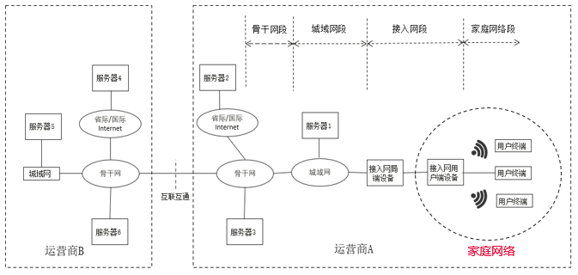

图 1 家庭网络结构示意图

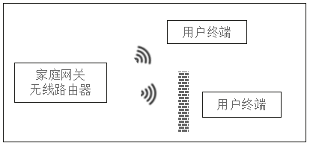

图 2 家庭网络单设备组网示意图

* 1. **设备组成**

家庭场景下产品形态主要包括家庭网关、无线路由器、无线路由器组网套装、FTTR组网套装等设备。基于家庭中的网络设备的个数，将家庭场景下的被测对象分为单设备产品、组网设备产品。

1. 单设备产品：家庭网关或者无线路由器，本文档只关注单设备。
2. 家庭组网设备产品：FTTR、无线路由器组网、家用AC+AP。

# 家庭场景单设备WLAN网络性能要求概述

* 1. **家庭场景单设备WLAN基础性能概述**

针对家庭场景中的单设备场景，带宽、时延、覆盖、连接、安全及稳定可靠是保障家庭WLAN业务体验的六项网络性能指标，见图3。

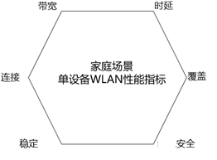

图 3 家庭场景单设备WLAN性能指标

* 1. **家庭场景单设备****WLAN承载的业务KPI&KQI概述**

家庭场景业务包括语音、网页浏览、上传/下载、IPTV、手机游戏、云游戏、互联网视频、网络教育、VR视频以及VR游戏等。针对如上业务，影响用户的业务体验感知的网络相关的KQI指标见图4：

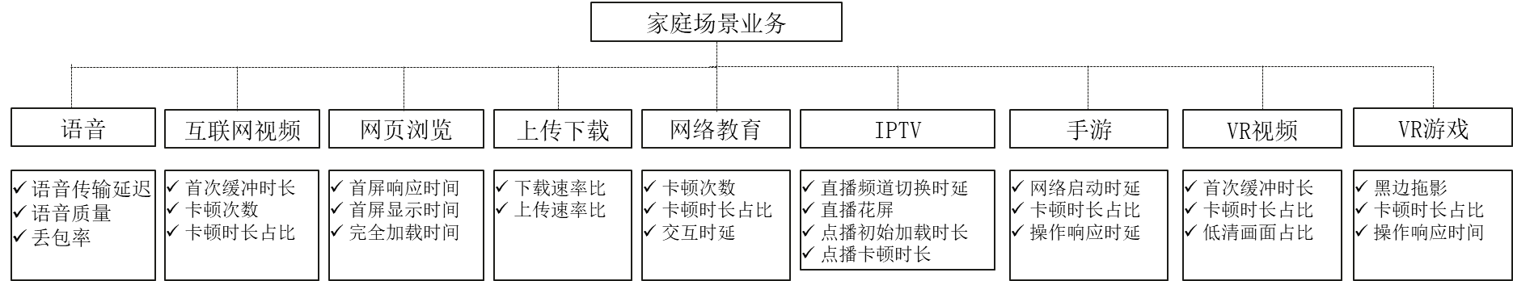

图 4 家庭场景业务KQI

家庭场景下业务KQI是指影响用户体验的且用户可感知到的指标，如操作时长、卡顿占比等；基于网络KPI角度，影响某个业务的KQI指标的网络要素主要包括如下几个指标：

1. 业务需要的最小带宽；
2. 业务需要满足的最大时延和时延抖动；
3. 业务需要满足的最大丢包率。

本文件定义的业务体验场景，主要是通过构造综合的家庭场景，评估某个典型场景下各个业务应用的带宽、时延、时延抖动和丢包率指标。

# 家庭场景单设备WLAN基础性能要求

* 1. **带宽**



### **带宽参数和场景模型**



#### 带宽参数

带宽参数是指单用户使用WLAN网络时能获取的最大性能参数。在家庭场景下，带宽参数直接影响了测速、数据下载、8K视频、云游戏等带宽要求高的业务的体验。

WLAN接口的带宽参数主要是测量WLAN接口的最大吞吐量，设备工作模型定义如下。

#### 带宽场景模型1：无干扰单频段单用户

无干扰条件下，单用户近距离接入到AP的单一频段（2.4GHz/5GHz），获取单一频段的最大吞吐量。

见图5，主要测量家庭网关或者路由器工作在理想空口条件下的TCP类型业务承载能力，为测试出极限TCP类型业务的承载能力，空口条件有如下约束：

* 1. 环境中无其他同频段的干扰源，包含WLAN干扰源（如其他网关或者路由器设备）和非WLAN干扰源（如蓝牙、无绳电话、微波炉设备等）；
  2. 使用的STA（手机或者便携式计算机或者无线网卡等）与家庭网关或者路由器间无其他障碍物，视距距离1m；
  3. 使用的STA（手机或者便携式计算机或者无线网卡等）WLAN接口规格收发天线数、协议模式与家庭网关或者路由器相同；
  4. 接入用户数为1个；
  5. 场景中定义的TCP类型的业务流的报文长度取决于服务器和客户端间网络路径的MTU值，默认MTU为1500Byte。

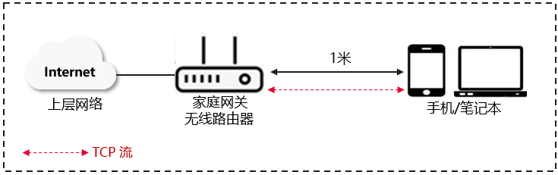

图 5 单设备极限性能场景

#### 带宽网络模型2：无干扰多频段多用户并发

多用户并发接入家庭网关或者路由器时，获取的多频段并发最大吞吐量。如图6，家庭网关或者路由器支持2.4GHz/5GHz甚至6GHz频段并发，主要测量在多频段并发TCP类型的业务承载能力，为测试出多频并发场景下的极限TCP类型业务的承载能力，空口条件有如下约束：

* 1. 环境中无其他同频段的干扰源，包含WLAN干扰源（如其他网关或者路由器设备）和非WLAN干扰源（如蓝牙、无绳电话、微波炉设备等）；
  2. 使用的STA（手机或者便携式计算机或者无线网卡等）与家庭网关或者路由器间无其他障碍物，视距距离1m；
  3. 使用的STA（手机或者便携式计算机或者无线网卡等）WLAN接口规格收发天线数、协议模式与家庭网关或者路由器相同；
  4. 接入用户数与家庭网关或路由器支持的频段数相同，如双频网关则接入用户数为2；
  5. 场景中定义的TCP类型的业务流的报文长度取决于服务器和客户端间网络路径的MTU值，默认MTU为1500Byte。

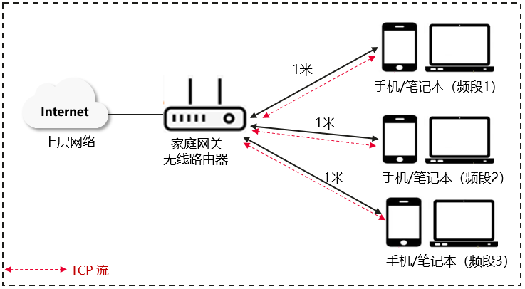

图 6 单设备多频不同STA接入并发场景

#### 带宽网络模型3：时变干扰场景下单用户吞吐

时变干扰下，单用户近距离到接入家庭网关或者路由器时，获取5GHz单频段的最大吞吐量。见图7：

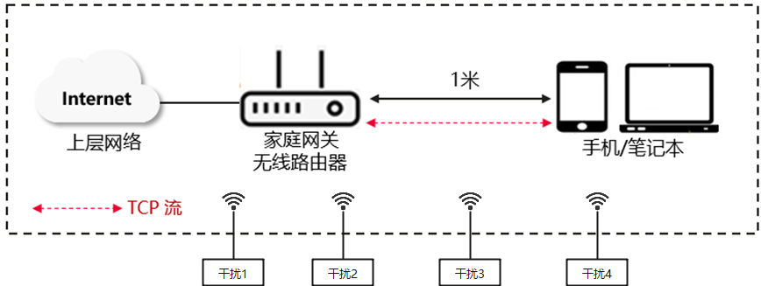

图 7 时变干扰5GHz吞吐场景

对于最高支持160MHz频宽的设备，干扰模型如下：

1. 环境中有4个WLAN类型干扰源，除WLAN类型干扰外无其他干扰，干扰周期变化，一个干扰变化周期为30秒，一个周期内干扰类型及变化规律见表1；
2. 被测设备信道设置在36信道，对于支持160MHz带宽的设备，干扰3和干扰4为叠频干扰，干扰在160MHz带宽的次80MHz。
3. 干扰流量模型定义如下：
4. 干扰类型1：100Mbps TCP类型业务（对于支持11be的终端，该干扰流量为200Mbps TCP业务类型），模拟邻居AP进行下载业务。
5. 干扰类型2：30Mbps用户UDP类型业务，模拟邻居AP进行播放4K视频业务。
6. 干扰类型3：突发业务，每秒内5个burst，每个burst 10个报文，报文长度256字节，TID为5，模拟邻居AP进行游戏业务。
7. 干扰类型4：5Mbps TCP类型业务，模拟邻居AP进行刷网页和短视频业务。

表 1 160MHz频宽周期内时变干扰变化规律

| **干扰类型** | **干扰源1** | **干扰源2** | **干扰源3** | **干扰源4** |
| --- | --- | --- | --- | --- |
| 频段 | 同频同信道 | 同频异信道 | 次80MHz  叠频(邻频) | 次80MHz  叠频(邻频) |
| 信道 | 36 | 48 | 52 | 52 |
| 协议 | 与待测网关或路由器协议一致 | | | |
| 带宽 | 160MHz | 160MHz | 80MHz | 80MHz |
| 干扰强度 | -65dBm至-70dBm | -65dBm至-70dBm | -65dBm至-70dBm | -65dBm至-70dBm |
| 时间 | 干扰1 | 干扰2 | 干扰3 | 干扰4 |
| 0-10s | 100Mbps TCP业务（11ax终端）  200Mbps TCP业务（11be终端） | 30Mbps UDP业务 | 突发流量，每秒5个burst，每个burst内10个报文，包长256字节，TID为5，UDP业务。 | 5Mbps TCP业务 |
| 10-20s | 30Mbps UDP业务 | 突发流量，每秒5个burst，每个burst内10个报文，包长256字节，TID为5，UDP业务。 | 100Mbps TCP业务（11ax终端）  200Mbps TCP业务（11be终端） | 5Mbps TCP业务 |
| 20-30s | 5Mbps TCP业务 | 30Mbps UDP业务 | 突发流量，每秒5个burst，每个burst内10个报文，包长256字节，TID为5，UDP业务。 | 100Mbps TCP业务（11ax终端）  200Mbps TCP业务（11be终端） |

对于最高支持80MHz频宽的设备，干扰模型如下：

1. 环境中有4个WLAN干扰源，除WLAN干扰外无其他干扰，干扰周期变化，一个干扰变化周期为30秒，一个周期内干扰类型及变化规律见表2；
2. 被测设备信道设置在36信道，对于仅支持80MHz带宽的设备，干扰3和干扰4为叠频干扰，干扰在80MHz带宽的次40MHz；
3. 干扰流量模型定义如下：
4. 干扰类型1：50Mbps TCP类型业务，模拟邻居AP进行下载业务；
5. 干扰类型2：30Mbps用户UDP类型业务，模拟邻居AP进行播放4K视频业务；
6. 干扰类型3：突发业务，每秒内5个burst，每个burst 10个报文，报文长度256字节，TID为5，模拟邻居AP进行游戏业务；
7. 干扰类型4：5Mbps TCP类型业务，模拟邻居AP进行刷网页和短视频业务；

表 2 80MHz频宽周期内时变干扰变化规律

| **干扰类型** | **干扰源1** | **干扰源2** | **干扰源3** | **干扰源4** |
| --- | --- | --- | --- | --- |
| 频段 | 同频同信道 | 同频异信道 | 次40MHz叠频 | 次40MHz叠频 |
| 信道 | 36 | 48 | 44 | 44 |
| 协议 | IEEE 802.11ax | IEEE 802.11ax | IEEE 802.11ax | IEEE 802.11ax |
| 带宽 | 80MHz | 80MHz | 40MHz | 40MHz |
| 干扰强度 | -65dBm至-70dBm | -65dBm至-70dBm | -65dBm至-70dBm | -65dBm至-70dBm |
| 时间 | 干扰1 | 干扰2 | 干扰3 | 干扰4 |
| 0-10s | 50Mbps TCP业务 | 30Mbps UDP业务 | 突发流量，每秒5个burst，每个burst内10个报文，包长256字节，TID为5，UDP业务。 | 5Mbps TCP业务 |
| 10-20s | 30Mbps UDP业务 | 突发流量，每秒5个burst，每个burst内10个报文，包长256字节，TID为5，UDP业务。 | 50Mbps TCP业务 | 5Mbps TCP业务 |
| 20-30s | 5Mbps TCP业务 | 30Mbps UDP业务 | 突发流量，每秒5个burst，每个burst内10个报文，包长256字节，TID为5，UDP业务。 | 50Mbps TCP业务 |

对于支持MLO技术的家庭网关或家庭路由器，在2.4GHz和5GHz频段均存在时变干扰的场景下，单用户近距离到接入家庭网关或者路由器时，获取MLO连接的最大吞吐量。见图8：

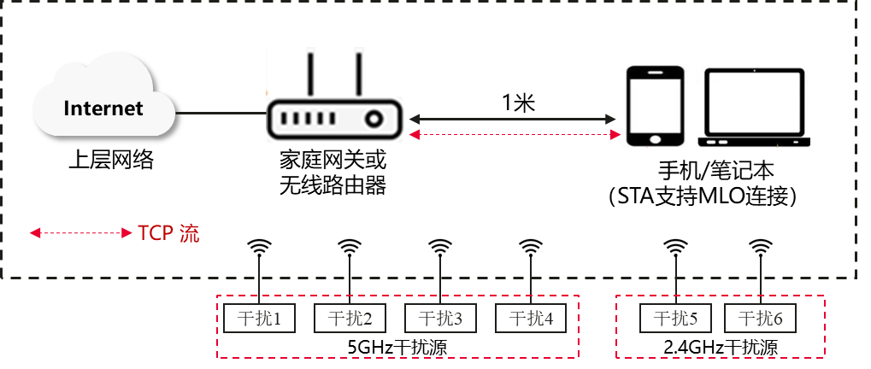

图 8 时变干扰MLO连接吞吐场景

MLO接入场景下的干扰模型如下：

1. 环境中有8个WLAN干扰源，2.4GHz/5GHz干扰源各4个，除WLAN干扰外无其他干扰，干扰周期变化，一个干扰变化周期为30秒，一个周期内干扰类型及变化规律见表2；
2. 被测设备5GHz信道设置在36信道，频宽设置为160MHz，干扰1和2为同频干扰，干扰3和干扰4为叠频干扰，干扰在160MHz带宽的次80MHz；2.4GHz信道设置在1信道，频宽设置为20MHz，干扰5为同频干扰，干扰源6/7分别为叠频干扰，干扰8为邻频干扰。
3. 干扰流量模型定义如下：
4. 干扰类型1:2.4GHz 40Mbps TCP业务，5GHz 200Mbps TCP业务，模拟邻居AP下载业务。
5. 干扰类型2：2.4GHz 6Mbps UDP业务，5GHz 30Mbps UDP业务，模拟邻居AP播放4K视频业务。
6. 干扰类型3：突发业务，2.4GHz/5GHz每秒内5个burst，每个burst 10个报文，报文长度256字节，TID为5，模拟邻居AP进行游戏业务。
7. 干扰类型4：2.4GHz 1Mbps TCP业务，5GHz 5Mbps TCP业务，模拟邻居AP进行刷网页和短视频业务。

表 3 MLO连接周期内时变干扰变化规律

| **干扰类型** | **干扰源1** | **干扰源2** | **干扰源3** | **干扰源4** | **干扰源5** | **干扰源6** | **干扰源7** | **干扰源8** |
| --- | --- | --- | --- | --- | --- | --- | --- | --- |
| 频段 | 同频同信道 | 同频异信道 | 次40MHz叠频 | 次40MHz叠频 | 同频干扰 | 叠频15MHz干扰 | 叠频10MHz | 邻频干扰 |
| 信道 | 36 | 48 | 44 | 44 | 1 | 2 | 3 | 6 |
| 协议 | 与待测网关或路由器协议一致 | | | | | | | |
| 带宽 | 160MHz | 160MHz | 80MHz | 80MHz | 20MHz | 20MHz | 20MHz | 20MHz |
| 干扰强度 | -65dBm至-70dBm | | | | -60dBm至-65dBm | | | |
| 时间 | 干扰类型 | | | | | | | |
| 0-10s | 200Mbps TCP业务 | 30Mbps UDP业务 | 突发流量，每秒5个burst，每个burst内10个报文，包长256字节，TID为5，UDP业务。 | 5Mbps TCP业务 | 40Mbps TCP业务 | 6Mbps UDP业务 | 突发流量，每秒5个burst，每个burst内10个报文，包长256字节，TID为5，UDP业务。 | 1Mbps TCP业务 |
| 10-20s | 30Mbps UDP业务 | 突发流量，每秒5个burst，每个burst内10个报文，包长256字节，TID为5，UDP业务。 | 200Mbps TCP业务 | 5Mbps TCP业务 | 6Mbps UDP业务 | 1Mbps TCP业务 | 40Mbps TCP业务 | 突发流量，每秒5个burst，每个burst内10个报文，包长256字节，TID为5，UDP业务。 |
| 20-30s | 5Mbps TCP业务 | 30Mbps UDP业务 | 突发流量，每秒5个burst，每个burst内10个报文，包长256字节，TID为5，UDP业务。 | 200Mbps TCP业务 | 1Mbps TCP业务 | 突发流量，每秒5个burst，每个burst内10个报文，包长256字节，TID为5，UDP业务。 | 6Mbps UDP业务 | 40Mbps TCP业务 |

1. 使用的STA（手机或者便携式计算机或者无线网卡等）与家庭网关或者路由器间无其他障碍物，视距距离1m；
2. 使用的STA（手机或者便携式计算机或者无线网卡等）WLAN接口规格收发天线数为2，协议模式与家庭网关或者路由器相同；
   1. 场景中定义的TCP类型的业务流的报文长度取决于服务器和客户端间网络路径的MTU值，默认MTU为1500Byte。

#### 带宽网络模型4：MLO模式下并发吞吐量

无干扰条件下，支持IEEE 802.11be的STA和AP建立通过MLO技术进行连接，此时，STA和AP可以通过多个频段进行并行传输数据，见图9，AP和STA通过MLO进行并发吞吐量测试，此场景可测试出在开启MLO时，家庭网关或者家用路由器在接入一个支持MLO的终端时的极限吞吐量。

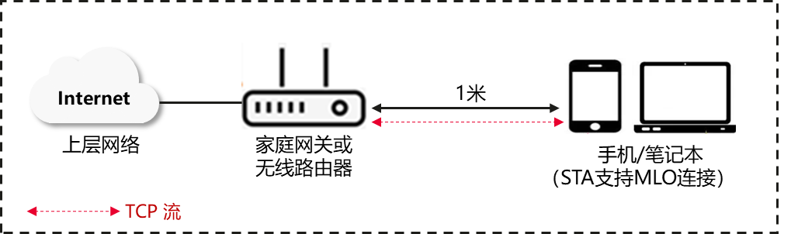

图 9 MLO吞吐场景

MLO多频并发场景下，根据AP和STA的能力，可以分为2.4GHz+5GHz、5GHz+5GHz、5GHz+6GHz甚至2.4GHz+5GHz+6GHz等多频段聚合发送和接收，本文基于国内的WLAN无线频谱范围，聚焦在2.4GHz+5GHz、5GHz+5GHz两种链路聚合场景上。为测试出MLO并发场景下的极限TCP类型业务的承载能力，空口条件有如下约束：

* 1. 环境中无其他同频段的干扰源，包含WLAN干扰源（如其他网关或者路由器设备）和非WLAN干扰源（如蓝牙、无绳电话、微波炉设备等）；
  2. 使用的STA（手机或者便携式计算机或者无线网卡等）与家庭网关或者路由器间无其他障碍物，视距距离1m；
  3. 使用的STA（手机或者便携式计算机或者无线网卡等）WLAN接口规格收发天线数为2，协议模式与家庭网关或者路由器相同；
  4. 接入用户数为1个；
  5. 场景中定义的TCP类型的业务流的报文长度取决于服务器和客户端间网络路径的MTU值，默认MTU为1500Byte。

#### 带宽网络模型5：20MHz/40MHz信道干扰场景下单用户吞吐量

IEEE 802.11be协议中定义MRU Preamble Puncturing技术，在WLAN AP受到周边邻居的20MHz或者40MHz的干扰信号时，可通过前导打孔的方式减少干扰的影响，从而使待测AP获得最大的无线频谱资源，而干扰源也不会对待测AP造成干扰。图10为20MHz/40MHz干扰场景下吞吐量测试示意图。

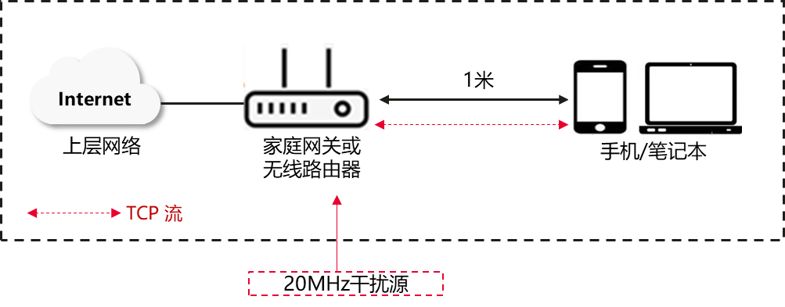

图 10 MRU Preamble Puncturing吞吐场景

此场景下干扰及空口的约束条件如下：

* 1. 环境中除指定的20MHz或者40MHz的干扰源外无其他干扰源，包含WLAN干扰源（如其他网关或者路由器设备）和非WLAN干扰源（如蓝牙、无绳电话、微波炉设备等）
  2. 干扰模型：干扰AP工作在20MHz/40MHz频宽，待测AP工作在160MHz频宽，干扰源距离待测设备的信号强度为-60±2dBm，干扰流量分别为持续的100Mbps/200Mbps下行UDP流（数据流量字节长度为1500Byte）
  3. 使用的STA（手机或者便携式计算机或者无线网卡等）与家庭网关或者路由器间无其他障碍物，视距距离1m；
  4. 使用的STA（手机或者便携式计算机或者无线网卡等）WLAN接口规格收发天线数为2，协议模式与家庭网关或者路由器相同；
  5. 接入用户数为1个；
  6. 场景中定义的TCP类型的业务流的报文长度取决于服务器和客户端间网络路径的MTU值，默认MTU为1500Byte。

### **带宽要求**

无干扰单频段单用户场景模型（见7.1.1.2）下的带宽要求见表4：

表 4 单用户极限吞吐量性能要求

| **待测网关WLAN 配置** | **终端WLAN 配置** | **协议模式** | **带宽(MHz)** | **下行吞吐量要求（Mbps）** |
| --- | --- | --- | --- | --- |
| 2.4GHz(Nss=2) | 2.4GHz (Nss=2) | IEEE 802.11n | 20 | ≥ 90 |
| 2.4GHz(Nss=2) | 2.4GHz (Nss=2) | IEEE 802.11n | 40 | ≥ 180 |
| 5GHz (Nss=2) | 5GHz (Nss=2) | IEEE  802.11ac | 80 | ≥ 550 |
| 2.4GHz(Nss=2) | 2.4GHz (Nss=2) | IEEE  802.11ax | 20 | ≥ 180 |
| 2.4GHz(Nss=2) | 2.4GHz (Nss=2) | IEEE  802.11ax | 40 | ≥ 360 |
| 5GHz (Nss=2) | 5GHz (Nss=2) | IEEE  802.11ax | 80 | ≥ 750 |
| 5GHz (Nss=2) | 5GHz (Nss=2) | IEEE  802.11ax | 160 | ≥ 1500 |
| 2.4GHz(Nss=2) | 2.4GHz (Nss=2) | IEEE  802.11be | 20 | ≥ 220 |
| 2.4GHz(Nss=2) | 2.4GHz (Nss=2) | IEEE  802.11be | 40 | ≥ 440 |
| 5GHz(Nss=2) | 5GHz (Nss=2) | IEEE  802.11be | 160 | ≥ 1800 |

无干扰多频段多用户并发场景模型（见7.1.1.3）下的带宽要求见表5：多频共存时各频段性能不低于无干扰单频段单用户场景模型中定义的性能要求的80%。

表 5 多频并发吞吐量性能要求

|  |  |  |  |  |
| --- | --- | --- | --- | --- |
| 频段1 | 频段2 | 频段3 | 协议模式 | 下行吞吐量要求（Mbps） |
| 2.4GHz(Nss=2)  20MHz频宽 | 5GHz (Nss=2)  80MHz频宽 | / | IEEE  802.11n 802.11ac | ≥ 580 |
| 2.4GHz(Nss=2)  40MHz频宽 | 5GHz (Nss=2)  80MHz频宽 | / | IEEE  802.11n 802.11ac | ≥ 650 |
| 2.4GHz(Nss=2)  20MHz频宽 | 5GHz (Nss=2)  80MHz频宽 | / | IEEE  802.11ax 802.11ax | ≥ 850 |
| 2.4GHz(Nss=2)  40MHz频宽 | 5GHz (Nss=2)  80MHz频宽 | / | IEEE  802.11ax 802.11ax | ≥ 1000 |
| 2.4GHz(Nss=2)  20MHz频宽 | 5GHz (Nss=2)  160MHz频宽 | / | IEEE  802.11ax 802.11ax | ≥ 1600 |
| 2.4GHz(Nss=2)  40MHz频宽 | 5GHz (Nss=2)  160MHz频宽 | / | IEEE  802.11ax 802.11ax | ≥ 1700 |
| 2.4GHz(Nss=2)  20MHz频宽 | 5GHz (Nss=2)  160MHz频宽 | / | IEEE  802.11be 802.11be | ≥ 1950 |
| 2.4GHz(Nss=2)  40MHz频宽 | 5GHz (Nss=2)  160MHz频宽 | / | IEEE  802.11be 802.11be | ≥ 2150 |
| 2.4GHz(Nss=2)  20MHz频宽 | 5.1GHz (Nss=2)  160MHz频宽 | 5.8GHz (Nss=2)  80MHz频宽 | IEEE  802.11be 802.11be 802.11be | ≥ 2800 |

单用户时变干扰场景模型（见7.1.1.4）下的带宽要求见表6：

表 6 时变干扰场景下吞吐量性能要求

| **待测网关WLAN 配置** | **终端WLAN 配置** | **协议模式** | **带宽(MHz)** | **下行吞吐量要求（Mbps）** |
| --- | --- | --- | --- | --- |
| 5GHz(Nss=2) | 5GHz (Nss=2) | IEEE 802.11ac | 80 | ≥ 500 |
| 5GHz(Nss=2) | 5GHz (Nss=2) | IEEE 802.11ax | 80 | ≥ 600 |
| 5GHz(Nss=2) | 5GHz (Nss=2) | IEEE 802.11ax | 160 | ≥ 800 |
| 5GHz(Nss=2) | 5GHz (Nss=2) | IEEE 802.11be | 160 | ≥ 960 |
| 2.4Hz(Nss=2)+5GHz(Nss=2) | 2.4GHz(Nss=2)+5GHz(Nss=2) | IEEE 802.11be | 20+160 | ≥ 1080 |

无干扰单用户MLO双频并发场景模型（见7.1.1.5）的带宽要求见表7：

表 7 MLO模型下并发吞吐量性能要求

| **待测网关WLAN 配置** | **终端WLAN 配置** | **协议模式** | **带宽(MHz)** | **下行吞吐量要求（Mbps）** |
| --- | --- | --- | --- | --- |
| 2.4GHz（Nss=2）  5GHz(Nss=2) | 2.4GHz（Nss=2）  5GHz(Nss=2) | IEEE 802.11be | 20+160 | ≥ 1950 |
| 2.4GHz（Nss=2）  5GHz(Nss=2) | 2.4GHz（Nss=2）  5GHz(Nss=2) | IEEE 802.11be | 40+160 | ≥ 2150 |
| 5GHz（Nss=2）  5GHz(Nss=2) | 5GHz（Nss=2）  5GHz(Nss=2) | IEEE 802.11be | 80+160 | ≥ 2700 |

20MHz/40MHz邻居干扰场景下单用户MRU Preamble Puncturing场景模型（见7.1.1.6）的带宽要求见表8：

表 8 20/40MHz邻居干扰场景下单用户MRU吞吐量性能要求

| **待测网关**  **WLAN 配置** | **终端**  **WLAN 配置** | **协议模式** | **干扰信道/带宽（MHz）** | **信道/带宽(MHz)** | **干扰STA接收流量**  **要求（Mbps）** | **下行吞吐量要求（Mbps）** |
| --- | --- | --- | --- | --- | --- | --- |
| 5GHz(Nss=2) | 5GHz (Nss=2) | IEEE 802.11be | 44/20 | 36/160 | 90 | 1550 |
| 5GHz(Nss=2) | 5GHz (Nss=2) | IEEE 802.11be | 44/40 | 36/160 | 180 | 1350 |

* 1. **方向性**

### **方向性参数和场景模型**

方向性参数是指单用户使用WLAN网络时在网关或者路由器的不同方位上获取性能的偏差。在家庭场景下，由于网关或路由器天线极化方向、方向图、空间MIMO信道差异等因素，导致不同方向上的性能指标存在差异。

针对单设备场景，通常WLAN接口的方向性参数主要是测量网关或路由器360度性能中最小性能与平均性能的偏差。

通常家庭场景下单设备只负责水平方向上各房间的覆盖，方向性指标衡量STA在水平方向不同方位接入网关或路由器获取性能的波动情况，见图11：

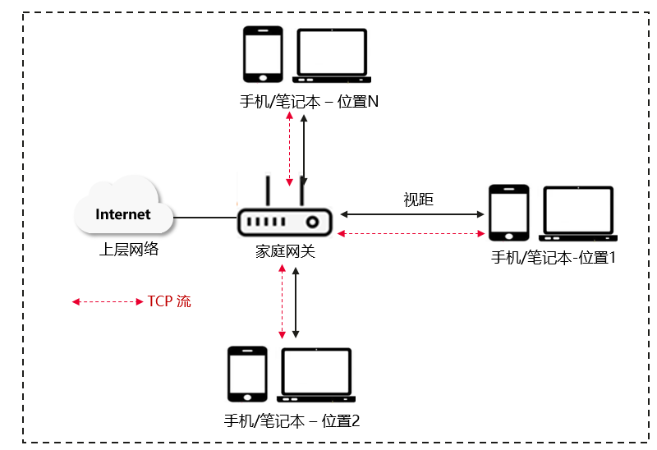

图 11 方向性场景模型

### **方向性要求**

基于方向性指标场景定义，单用户接入网关或者无线路由器的方向性指标要求如下：

不同方向下行性能的最小值不能低于多个方向下行性能平均值的50%。

注：不同方向的上下行性能场景参考带宽指标场景定义。

* 1. **时延**

### **时延参数和场景模型**



#### **时延参数**

时延参数是指数据从网络（或链路）的一端到另一端所需要的时间，主要包括发送时延、传播时延、排队时延和处理时延。家庭场景下的WLAN时延参数，主要场景是用户在使用游戏、在线实时流媒体、视频会议等实时性要求较强的业务时，对WLAN网络时延有较高要求。

传统时延测量中，主要包含两种时延指标，一种是双向时延（RTT），另外一种是单向时延（OWD），不同时延指标应用于不同场景，对于TCP类型业务交互的时延，一般使用双向时延（RTT）来评估，对于UDP业务场景，一般使用单向时延（OWD）评估。

为了准确测量WLAN接口的时延，在纯WLAN链路上，建议使用单向时延（OWD），此部分时延去除了协议栈的处理时延，更能准确测量出WLAN链路层对时延的影响。

另外，针对常见的业务，存在上下行交互的场景，建议使用双向时延（RTT）时延进行度量，反应用户感知到的业务体验快慢。

为准确评估家庭网关及路由器的WLAN接口的时延，本文件统一定义时延的测量起始点和截止点如下：

1. 双向时延：家庭网关或无线路由器UNI接口的业务服务器到WLAN终端的往返时延；
2. 下行单下时延：起始于家庭网关或无线路由器UNI接口的业务服务器，截止于WLAN终端；
3. 上行单向时延：起始于WLAN终端，截止于家庭网关或无线路由器UNI接口的业务服务器。

基于不同业务类型、数据包大小、空口并发条件，将时延指标定义为如下场景。

#### **时延场景模型1：无干扰单频段单用户**

理想环境下，单用户承载不同流量、字节大小业务的单向时延，见图12。

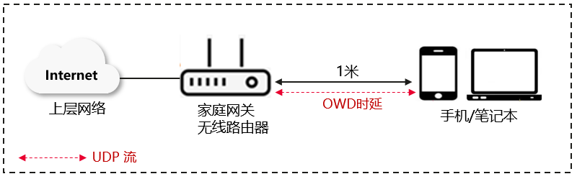

图 12 单设备多单用户不同流量、字节大小WLAN链路时延

该场景下，为评估家庭网关或者路由器WLAN链路绝对时延指标，需要满足如下场景设定：

1. 实际用户使用业务流量的时延指标是包含了服务器段+骨干网段+城域网段+接入网段+家庭网络段的时延，针对家庭WLAN场景，时延指标是指家庭网关或者路由器LAN侧到STA侧的时延（家庭网关和无线路由器屏蔽上行接口，使用用户侧的以太网口进行指标测试）；
2. 环境中无其他同频段的干扰源，包含WLAN干扰源（如其他网关或者路由器设备）和非WLAN干扰源（如蓝牙、无绳电话、微波炉设备等）；
3. 使用的STA（手机或者便携式计算机或者无线网卡等）与家庭网关或者路由器间无其他障碍物，视距距离1m；
4. 使用的STA（手机或者便携式计算机或者无线网卡等）WLAN接口规格收发天线数、协议模式与家庭网关或者路由器相同；
5. 测量时延的用户数据报（UDP）类型流量模型包含：
6. 大字节均匀流量：Payload长度为1472Byte、高负载场景；
7. 中字节均匀流量：Payload长度为512Byte、高负载场景；
8. 小字节均匀流量：Payload长度为88Byte、高负载场景。

#### **时延场景模型2：无干扰多用户**

理想环境下，多用户并发时延场景，见图13：

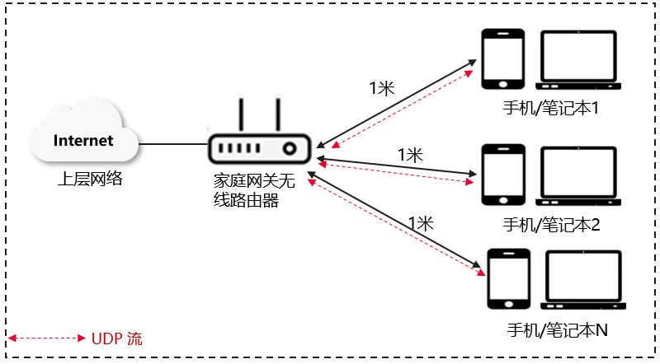

图 13 单设备多用户并发时延

该场景下，考虑到WLAN的媒质控制层（MAC）调度机制CSMA/CA，随着用户数的增加，时延指标将急剧劣化，该场景需要满足如下设定：

1. 基于当前家庭场景的用户数规模的调查统计，当前家庭场景下用户数并发数平均为13个，多用户并发时延指标场景的用户数建议为16个用户；
2. 实际用户使用业务流量的时延指标是包含了服务器段+骨干网段+城域网段+接入网段+家庭网络段的时延，针对家庭WLAN场景，时延指标是指家庭网关或者路由器LAN侧到STA侧的时延（家庭网关和无线路由器屏蔽上行接口，使用用户侧的以太网口进行指标测试）；
3. 环境中无其他同频段的干扰源，包含WLAN干扰源（如其他网关或者路由器设备）和非WLAN干扰源（如蓝牙、无绳电话、微波炉设备等）；
4. 测量时延的业务流量模型：拉齐2.4GHz和5GHz时延的测量标准，统一使用协商速率的比例来定义每个用户的业务模型；

5GHz WLAN : Payload长度为1472Byte，16用户并发，每用户业务流为：协商速率\* 0.6\* 0.4/16

2.4GHz WLAN: Payload长度为1472Byte，16用户并发，每用户业务流为：协商速率\*0.6\*0.4/16 。

#### **时延场景模型3：干扰场景多用户**

干扰场景下，多用户并发时延场景，见图14。

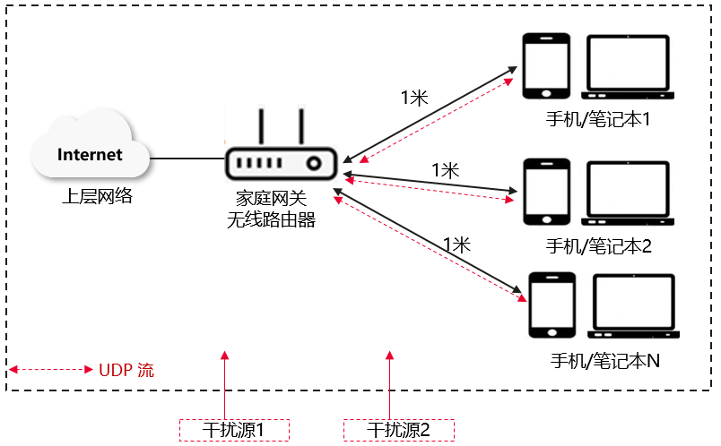

图 14 单设备多用户干扰场景下并发时延

干扰场景下，由于WLAN空口被其他干扰信号占用，数据传输过程中存在一定的丢包和重传，而重传会使业务时延增加，本场景需要满足如下设定：

1. 基于当前家庭场景的用户数规模的调查统计，当前家庭场景下用户数并发数平均为13个，多用户并发时延指标场景的用户数建议为16个用户。
2. 实际用户使用业务流量的时延指标是包含了服务器段+骨干网段+城域网段+接入网段+家庭网络段的时延，针对家庭WLAN场景，时延指标是指家庭网关或者路由器LAN侧到STA侧的时延。
3. 干扰源的定义：

5GHz频段：两路20Mbps下行、2Mbps上行同频干扰TCP类型业务流，干扰信号强度范围为-65dBm ~ -70dBm

2.4GHz：两路5Mbps下行、1Mbps上行同频干扰TCP业务流，干扰信号强度范围为-65dBm ~ -70dBm

1. 测量时延的业务流量模型：拉齐2.4GHz和5GHz时延的测量标准，统一使用协商速率的比列来定义每个用户的业务模型。

5GHz WLAN: Payload长度为1472Byte，16用户并发，每用户业务流为：协商速率\* 0.6\* 0.4/16；

2.4GHz WLAN: Payload长度为1472Byte，16用户并发，每用户业务流为：协商速率\* 0.6 \* 0.4/16。

#### **时延场景模型4：干扰场景MLO模式下多用户时延**

MLO技术IEEE 802.11be协议中是一个关键的技术特性，它允许设备在同一时间内同时连接多个无线网络，以实现更高的带宽和更可靠的连接。MLO技术允许设备在多个频段（如2.4GHz、5GHz和6GHz）上同时传输数据流。通过将数据分割成更小的块并同时在不同频段上传输，[MLO](https://rf.eefocus.com/tag/MLO/" \t "_blank)能够显著提高无线网络的吞吐量和稳定性。当其中一个频段出现干扰或信号衰减时，设备可以自动切换到其他频段，以保持稳定的连接和数据传输。 MLO还支持在单个频段的多个信道上同时传输数据流，从而增强了WLAN信号的抗干扰能力，这种技术让WLAN信号更能抵御特定频率的干扰，提高了数据传输的可靠性和稳定性。

干扰场景下MLO多用户并发时延场景模型定义见图15：

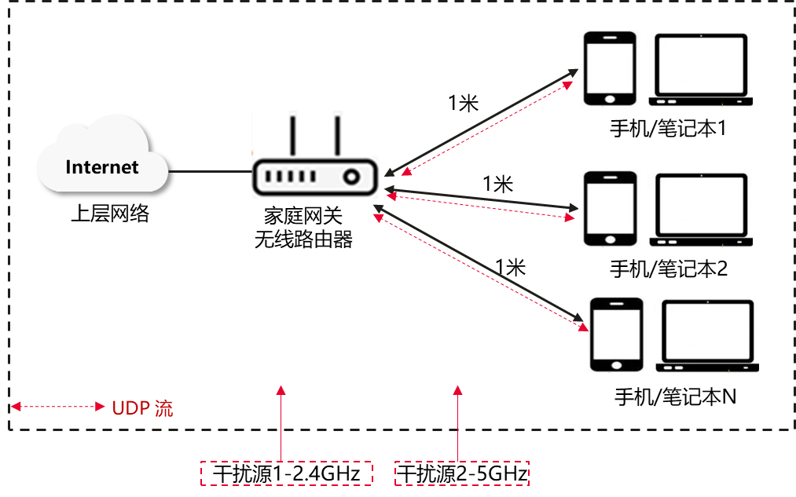

图 15 MLO模式下多用户干扰场景下并发时延

由于WLAN空口被其他干扰信号占用，数据传输过程中存在一定的丢包和重传，而重传会使业务时延增加，在使能MLO模式下，定义如下子干扰场景：

1. 子场景一：待测AP工作在2.4GHz 20MHz和5GHz 160MHz MLO并发模式，干扰源在5GHz信道上，2.4GHz信道上无干扰。
2. 子场景二：待测AP工作在2.4GHz 20MHz和5GHz 160MHz MLO并发模式，干扰源在2.4GHz信道上，5GHz信道上无干扰。
3. 子场景三：待测AP工作在2.4GHz 20MHz和5GHz 160MHz MLO并发模式，在2.4GHz信道上，5GHz信道上均有干扰。

干扰源定于如下：

5GHz频段：两路20Mbps下行、2Mbps上行同频干扰TCP类型业务流，干扰信号强度范围为-65dBm ~ -70dBm；

2.4GHz：两路5Mbps下行、1Mbps上行同频干扰TCP业务流，干扰信号强度范围为-65dBm ~ -70dBm

另外，本场景需要满足如下设定：

1. 基于当前家庭场景的用户数规模的调查统计，当前家庭场景下用户数并发数平均为13个，多用户并发时延指标场景的用户数建议为16个用户。
2. 使用的STA（手机或者便携式计算机或者无线网卡等）与家庭网关或者路由器间无其他障碍物，视距距离1m；
3. 使用的STA（手机或者便携式计算机或者无线网卡等）WLAN接口规格收发天线数为2，协议模式与家庭网关或者路由器相同，开启MLO模式。
4. 实际用户使用业务流量的时延指标是包含了服务器段+骨干网段+城域网段+接入网段+家庭网络段的时延，针对家庭WLAN场景，时延指标是指家庭网关或者路由器LAN侧到STA侧的时延。
5. 测量时延的业务流量模型：针对支持IEEE 802.11be的家庭网关或者无线路由器，需要开启MLO功能，同时STA也需要支持MLO，为拉齐2.4GHz和5GHz时延的测量标准，统一使用协商速率的比列来定义每个用户的业务模型：Payload长度为1472Byte，16用户并发，每用户业务流为协商速率（2.4GHz+5GHz）\* 0.6\* 0.4/16

### **时延要求**

无干扰条件下，单用户不同字节长度、不同业务流量大小的时延场景模型（见6.4.1.2）下的时延要求见表9-表15：

表 9 2.4GHz IEEE 802.11n场景（2.4GHz IEEE 802.11n 2\*2 20MHz频宽）

| **流量业务模型** | **流量大小（Mbps）** | **Payload长度**  **（Byte）** | **协议模式** | **平均下行时延**  **（ms）** |
| --- | --- | --- | --- | --- |
| 大字节均匀流量 | 70 | 1472 | IEEE 802.11n  2\*2 | ≤ 10 |
| 中字节均匀流量 | 60 | 512 | ≤ 10 |
| 小字节均匀流量 | 20 | 88 | ≤ 10 |

表 10 5GHz IEEE 802.11ac场景（ 5GHz 2\*2 IEEE 802.11ac 80MHz频宽）

|  |  |  |  |  |
| --- | --- | --- | --- | --- |
| **流量业务模型** | **流量大小（Mbps）** | **Payload长度**  **（Byte）** | **协议模式** | **平均下行时延**  **（ms）** |
| 大字节均匀流量 | 500 | 1472 | IEEE 802.11ac 2\*2 | ≤ 8 |
| 中字节均匀流量 | 450 | 512 | ≤ 8 |
| 小字节均匀流量 | 40 | 88 | ≤ 8 |

表 11 2.4GHz IEEE 802.11ax场景（ 2.4GHz 2\*2 IEEE 802.11ax 20MHz频宽 ）

|  |  |  |  |  |
| --- | --- | --- | --- | --- |
| **流量业务模型** | **流量大小（Mbps）** | **Payload长度**  **（Byte）** | **协议模式** | **平均下行时延**  **（ms）** |
| 大字节均匀流量 | 120 | 1472 | IEEE 802.11ax 2\*2 | ≤ 6 |
| 中字节均匀流量 | 100 | 512 | ≤ 6 |
| 小字节均匀流量 | 30 | 88 | ≤ 6 |

表 12 5GHz IEEE 802.11ax场景（ 5GHz 2\*2 IEEE 802.11ax 80MHz频宽 ）

|  |  |  |  |  |
| --- | --- | --- | --- | --- |
| **流量业务模型** | **流量大小（Mbps）** | **Payload长度**  **（Byte）** | **协议模式** | **平均下行时延**  **（ms）** |
| 大字节均匀流量 | 600 | 1472 | IEEE 802.11ax 2\*2 | ≤ 6 |
| 中字节均匀流量 | 550 | 512 | ≤ 6 |
| 小字节均匀流量 | 100 | 88 | ≤ 6 |

表 13 5GHz IEEE 802.11ax场景（ 5GHz 2\*2 IEEE 802.11ax 160MHz频宽）

|  |  |  |  |  |
| --- | --- | --- | --- | --- |
| **流量业务模型** | **流量大小（Mbps）** | **Payload长度**  **（Byte）** | **协议模式** | **平均下行时延**  **（ms）** |
| 大字节均匀流量 | 900 | 1472 | 802.11ax  2\*2 | ≤4 |
| 中字节均匀流量 | 600 | 512 | ≤4 |
| 小字节均匀流量 | 100 | 88 | ≤4 |

表 14 5GHz IEEE 802.11be场景（ 5GHz 2\*2 IEEE 802.11be 160MHz频宽）

|  |  |  |  |  |
| --- | --- | --- | --- | --- |
| **流量业务模型** | **流量大小（Mbps）** | **Payload长度**  **（Byte）** | **协议模式** | **平均下行时延**  **（ms）** |
| 大字节均匀流量 | 1400 | 1472 | 802.11be  2\*2 | ≤4 |
| 中字节均匀流量 | 800 | 512 | ≤4 |
| 小字节均匀流量 | 100 | 88 | ≤4 |

表 15 2.4GHz IEEE 802.11be场景（ 2.4GHz 2\*2 IEEE 802.11be 20MHz频宽）

|  |  |  |  |  |
| --- | --- | --- | --- | --- |
| **流量业务模型** | **流量大小（Mbps）** | **Payload长度**  **（Byte）** | **协议模式** | **平均下行时延**  **（ms）** |
| 大字节均匀流量 | 150 | 1472 | 802.11be  2\*2 | ≤6 |
| 中字节均匀流量 | 120 | 512 | ≤6 |
| 小字节均匀流量 | 40 | 88 | ≤6 |

无干扰条件下，多用户并发固定业务流量的时延场景模型（见6.4.1.3）下的时延指标要求见表 16：

表 16 多用户并发时延要求

| **流量业务模型** | **流量大小**  **（Mbps）** | **Payload长度**  **（Byte）** | **协议模式** | **每用户下行平均时延**  **（ms）** | **每用户下行**  **TP99时延**  **（ms）** |
| --- | --- | --- | --- | --- | --- |
| 大字节均匀流量 | 协商速率\*0.6\*0.4/16 | 1472 | 2.4GHz IEEE 802.11n 2\*2  20MHz | ≤40 | ≤80 |
| 大字节均匀流量 | 协商速率\*0.6\*0.4/16 | 1472 | 5GHz IEEE 802.11ac 2\*2  80MHz | ≤30 | ≤60 |
| 大字节均匀流量 | 协商速率\*0.6\*0.4/16 | 1472 | 2.4GHz IEEE 802.11ax 2\*2  20MHz | ≤35 | ≤70 |
| 大字节均匀流量 | 协商速率\*0.6\*0.4/16 | 1472 | 5GHz IEEE 802.11ax 2\*2  80MHz | ≤25 | ≤50 |
| 大字节均匀流量 | 协商速率\*0.6\*0.4/16 | 1472 | 5GHz IEEE 802.11ax 2\*2  160M | ≤25 | ≤100 |
| 大字节均匀流量 | 协商速率\*0.6\*0.4/16 | 1472 | 2.4GHz IEEE 802.11be 2\*2  20MHz | ≤35 | ≤70 |
| 大字节均匀流量 | 协商速率\*0.6\*0.4/16 | 1472 | 5GHz IEEE 802.11be 2\*2  160MHz | ≤25 | ≤50 |

邻居干扰条件下，多用户并发固定业务流量的时延场景模型（见6.4.1.4）下的时延指标要求见表 17：

表 17 干扰场景下多用户并发时延要求

| **流量业务模型** | **流量大小**  **（Mbps）** | **Payload长度**  **（Byte）** | **协议模式** | **每用户下行平均时延**  **（ms）** | **每用户下行**  **TP99时延**  **（ms）** |
| --- | --- | --- | --- | --- | --- |
| 大字节均匀流量 | 协商速率\*0.6\*0.4/16 | 1472 | 2.4GHz IEEE 802.11n 2\*2  20MHz | ≤40 | ≤80 |
| 大字节均匀流量 | 协商速率\*0.6\*0.4/16 | 1472 | 5GHz IEEE 802.11ac 2\*2  80MHz | ≤35 | ≤70 |
| 大字节均匀流量 | 协商速率\*0.6\*0.4/16 | 1472 | 2.4GHz IEEE 802.11ax 2\*2  20MHz | ≤40 | ≤80 |
| 大字节均匀流量 | 协商速率\*0.6\*0.4/16 | 1472 | 5GHz IEEE 802.11ax  2\*2  80MHz | ≤30 | ≤60 |
| 大字节均匀流量 | 协商速率\*0.6\*0.4/16 | 1472 | 5GHz IEEE 802.11ax  2\*2  160MHz | ≤40 | ≤80 |
| 大字节均匀流量 | 协商速率\*0.6\*0.4/16 | 1472 | 2.GHz IEEE 802.11be  2\*2  20MHz | ≤30 | ≤60 |
| 大字节均匀流量 | 协商速率\*0.6\*0.4/16 | 1472 | 5GHz IEEE 802.11be  2\*2  160MHz | ≤30 | ≤60 |

邻居干扰条件下（**2.4GHz + 5GHz 干扰**），多用户并发固定业务流量的时延场景模型（见6.4.1.4）下的时延指标要求见表 18：

表 18 干扰场景下MLO多用户并发时延要求

| **流量业务模型** | **流量大小**  **（Mbps）** | **字节长度**  **（Byte）** | **协议模式** | **干扰模型** | **每用户下行平均时延**  **（ms）** | **每用户下行**  **TP99时延**  **（ms）** |
| --- | --- | --- | --- | --- | --- | --- |
| 大字节均匀流量 | 2.4GHz 协商速率\*0.6\*0.4/16  + 5GHz 协商速率\*0.6\*0.4/16 | 1500 | 2.4GHz IEEE 802.11be 2\*2 20MHz  5GHz IEEE 802.11be 2\*2  160MHz | 2.4GHz OFF  5GHz ON | ≤30 | ≤60 |
| 大字节均匀流量 | 2.4GHz 协商速率\*0.6\*0.4/16  + 5GHz 协商速率\*0.6\*0.4/16 | 1500 | 2.4GHz IEEE 802.11be 2\*2 20MHz  5GHz IEEE 802.11be 2\*2  160MHz | 2.4GHz ON  5GHz OFF | ≤25 | ≤50 |
| 大字节均匀流量 | 2.4GHz 协商速率\*0.6\*0.4/16  + 5GHz 协商速率\*0.6\*0.4/16 | 1500 | 2.4GHz IEEE 802.11be 2\*2 20MHz  5GHz IEEE 802.11be 2\*2  160MHz | 2.4GHz ON  5GHz ON | ≤35 | ≤70 |

* 1. **覆盖**

### **覆盖参数和场景模型**



#### **覆盖参数**

覆盖参数是家庭场景下WLAN设备的核心参数，在家庭场景下，无线信号随着距离的拉远或墙体的遮挡而衰减，用户获取到的有效带宽随之降低。

#### **覆盖场景模型1：无干扰单用户视距覆盖**

单用户视距10m TCP类型业务性能场景，对应用户在客厅使用业务的场景，见图16

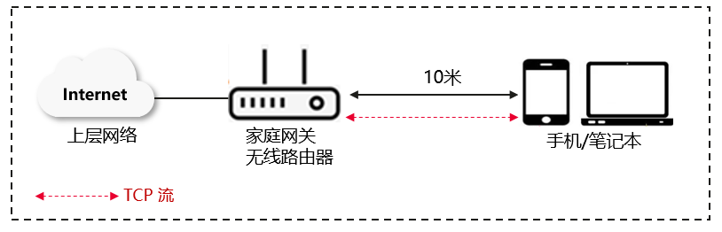

图 16 单设备10m视距TCP类型业务性能场景

该场景下，为评估家庭网关或者路由器在无线视距下远距离的业务性能，场景有如下约束：

1. 环境中无其他同频段的干扰源，包含WLAN干扰源（如其他网关或者路由器设备）和非WLAN干扰源（如蓝牙、无绳电话、微波炉设备等）；
2. 使用的STA（手机或者便携式计算机或者无线网卡等）与家庭网关或者路由器间无其他障碍物，视距距离10m；
3. 使用的STA（手机或者便携式计算机或者无线网卡等）WLAN接口规格收发天线数、协议模式与家庭网关或者路由器相同。

#### **覆盖场景模型2：无干扰单用户穿墙覆盖**

单设备单用户穿墙场景，对应用户在房间或者书房使用业务的场景，见图17：

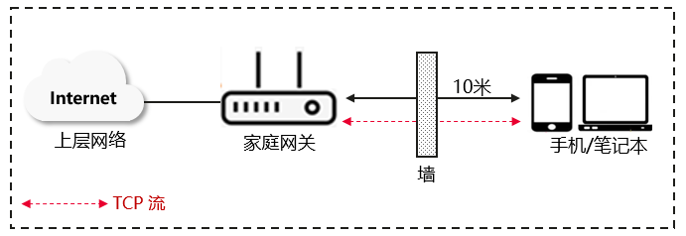

图 17 单设备穿墙TCP类型业务性能场景

穿墙场景见图17。为评估家庭网关或者路由器的穿墙能力，场景上有如下约束：

1. 使用的STA（手机或者便携式计算机或者无线网卡等）与家庭网关或者路由器间的空间距离存在两种典型的测试点：
2. 间隔10m；
3. 间隔10m + 一堵砖墙（厚度为240mm）。
4. 参考附录A描述，5GHz频段上，厚度240mm的墙体衰减值约为25dB，厚度120mm的墙体衰减值约为20dB，2.4GHz频段上，厚度240mm的墙体衰减值约为15dB，厚度120mm的墙体衰减值约为10dB；
5. 使用的STA（手机或者便携式计算机或者无线网卡等）WLAN接口规格收发天线数、协议模式与家庭网关或者路由器相同；
6. 环境中无其他同频段的干扰源，包含WLAN干扰源（如其他网关或者路由器设备）和非WLAN干扰源（如蓝牙、无绳电话、微波炉设备等）。

### **覆盖要求**

家庭场景下，按照覆盖的距离、隔墙场景和覆盖方向，对覆盖性能的要求见表19：

表 19 覆盖性能要求

|  |  |  |  |  |
| --- | --- | --- | --- | --- |
| **待测网关WLAN 配置** | **带宽(MHz)** | **协议模式** | **10m视距** | **10m + 一堵墙** |
| **下行性能**  **（Mbps）** | **下行性能**  **（Mbps）** |
| 2.4GHz (Nss=2) | 20 | IEEE 802.11n | ≥ 80 | ≥ 60 |
| 5GHz (Nss=2) | 80 | IEEE 802.11ac | ≥ 350 | ≥ 150 |
| 2.4GHz (Nss=2) | 20 | IEEE 802.11ax | ≥ 150 | ≥ 100 |
| 5GHz (Nss=2) | 80 | IEEE 802.11ax | ≥ 500 | ≥ 200 |
| 5GHz (Nss=2) | 160 | IEEE 802.11ax | ≥ 1000 | ≥ 400 |
| 2.4GHz (Nss=2) | 20 | IEEE 802.11be | ≥ 150 | ≥ 100 |
| 5GHz (Nss=2) | 160 | IEEE 802.11be | ≥ 1000 | ≥ 400 |
| MLO：  2.4GHz（Nss=2）  5GHz (Nss=2) | 20+160 | IEEE 802.11be | ≥ 1150 | ≥ 500 |

* 1. **连接**

### **连接参数和场景模型**



#### **连接参数**

业务并发是家庭场景的特点，连接体现了网络与物理世界的结合程度，其指标为连接用户数和并发用户数。

1. 连接用户数：可以接入的最大用户数。
2. 并发用户数：同一时刻有业务的用户数。

家庭WLAN占空比见公式（1）：

 ………………（1）

式中：

NS——空间流数；

NCBPS——每个OFDM symbol中的总编码；

R——码率；

TGI——GI长度；

TS——symbol（IFFT）长度；

Tnrate——终端实际速率。

并发用户数越多，空口占用率越高，竞争冲突加剧，业务体验变差。

在家庭场景中，基于最大接入用户数和业务并发用户的数量来定义连接能力的测量场景：

#### **连接场景模型1：多用户并发接入**

最大用户接入场景定义STA并发接入到家庭网关或者路由器，并能维持低业务流量不丢包的状态，此时的最大接入用户数即为家庭网关或者路由器最大接入用户数。该场景下，接入用户数逐渐增加，已接入的用户并发业务丢包率维持在较低水平，并以此来表明STA是稳定接入状态。该场景下的关键约束及测量条件如下：

1. STA稳定接入状态下，每个用户的100PPS流量丢包率门限为0.1%；
2. STA接入过程中或者在并发业务过程中，需要存在随机竞争，这种竞争需要完全模拟实际多个手机并发接入或者并发业务的场景，即STA具备独立的WLAN物理层（PHY）和媒质控制层（MAC）。

#### **连接网络模型2：多用户业务并发：**

最大用户接入数指标只是表明家庭网关或者路由器支持稳定连接的用户数，但在实际家庭场景下，不同STA承载不同流量的业务，基于公式（1），当实际终端的业务流量增大时，空口的利用率随之增大，竞争冲突加剧，业务体验变差，此处使用多用户并发的最大吞吐量来衡量家庭网关或者路由器在多用户并发业务时的业务调度能力。

见图18，N个STA并发接入到家庭网关或者路由器上，通过不限速的TCP类型业务流测量在满足一定的性能要求的情况下摸高系统能支持的最大用户数，评估家庭网关或者路由器的并发性能和多用户并发调度的公平性。此场景下关键约束和条件定义如下：

1. 每个STA具备独立的物理层（PHY）和媒质控制层(MAC)，STA MIMO 能力为2\*2，协议模式相同；
2. 每个STA与网关间的空口条件基本一致，初步定义为STA距离家庭网关或者路由器1m距离；
3. TCP类型业务流的报文长度取决于服务器和客户端间网络路径的MTU值，默认MTU为1500Byte。

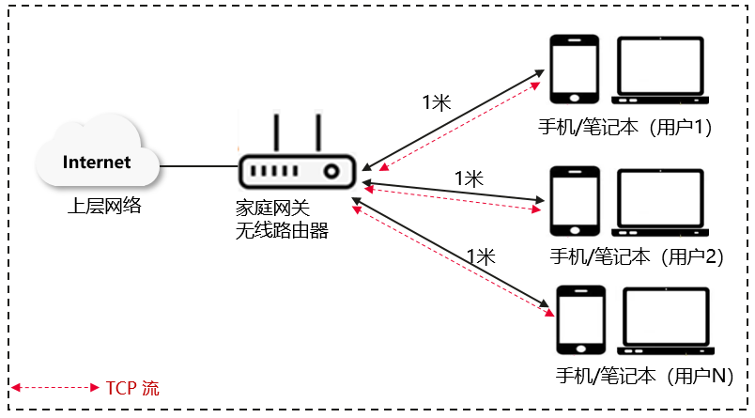

图 18 多用户并发吞吐场景

### **连接要求**

连接场景模型1（多用户并发接入）性能要求：

单频段应支持32个用户并发稳定接入。宜支持64个用户并发稳定接入。

连接场景模型2（多用户业务并发）性能要求：多用户并发吞吐场景要求见表 20：

表 20 连接性能要求

|  |  |  |  |  |  |  |
| --- | --- | --- | --- | --- | --- | --- |
| **待测网关WLAN 配置** | **带宽(MHz)** | **协议模式** | **16用户并发** | | **32用户并发** | |
| **总吞吐（Mbps）** | **最小吞吐**  **（Mbps）** | **总吞吐**  **（Mbps）** | **最小吞吐**  **（Mbps）** |
| 2.4GHz  (Nss=2) | 20 | IEEE 802.11n | 60/2 | | 40/0.5 | |
| 5GHz  (Nss=2) | 80 | IEEE 802.11ac | 300/4 | | 200/2 | |
| 2.4GHz  (Nss=2) | 20 | IEEE 802.11ax | 120/2 | | 80/0.5 | |
| 5GHz  (Nss=2) | 80 | IEEE 802.11ax | 500/4 | | 400/2 | |
| 5GHz  (Nss=2) | 160 | IEEE 802.11ax | 800/4 | | 600/2 | |
| 2.4GHz  (Nss=2) | 20 | IEEE 802.11be | 140/2 | | 90/0.5 | |
| 5GHz  (Nss=2) | 160 | IEEE 802.11be | 950/4 | | 700/2 | |
| MLO：  2.4GHz（Nss=2）  5GHz (Nss=2) | 20+160 | IEEE 802.11be | 1090/4 | | 790/2 | |

* 1. **稳定性**

### **稳定性参数和场景模型**

家庭场景下WLAN接口的稳定性主要体现在信号稳定性、连接的稳定性和业务承载性能的稳定性上，而影响WLAN稳定性的场景因素有很多，包含空口信道的波动、环境干扰的变化、产品硬件系统和软件系统的健壮性等。

稳定性测试的场景主要是考虑叠加如上场景因子和时间维度，衡量家庭网关或者路由器在复杂场景下，长时间提供稳定性能的能力。

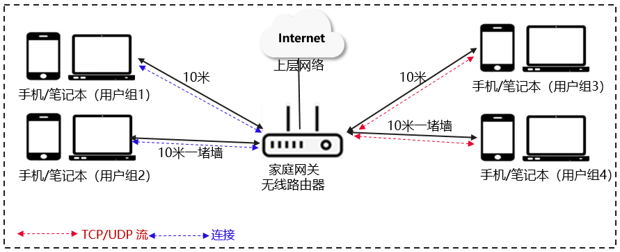

图 19 长时间稳定性场景

见图19，家庭场景下，一部分用户进行反复断开重连，另外一部分用户长时间运行数据业务，用户组分布在距离家庭网关或者路由器的不同距离。此业务场景下，评估连接成功率和每个STA的业务性能波动情况。具体测试条件及约束如下：

1. 8个陪测2.4GHz STA与待测网关或路由器按照表 21 定义的距离进行关联，并进行相关业务：

表 21 稳定性2.4GHz STA分布及行为

|  |  |  |  |
| --- | --- | --- | --- |
| **2.4GHz**  **STA位置** | **反复关联用户**  **（个）** | **持续TCP业务用户**  **（个）** | **持续UDP业务用户**  **（个）** |
| 近距视距10m | 2 | 1 | 1 |
| 10m＋一堵墙 | 2 | 1 | 1 |

1. 8个陪测5GHz STA与待测网关或路由器按照如表 22定义的距离进行关联，并进行相关业务：

表 22 稳定性5GHz STA分布及行为

|  |  |  |  |
| --- | --- | --- | --- |
| **5G STA位置** | **反复关联用户**  **（个）** | **持续TCP业务用户**  **（个）** | **持续UDP业务用户**  **（个）** |
| 近距视距10m | 2 | 1 | 1 |
| 10m＋一堵墙 | 2 | 1 | 1 |

1. 对于支持MLO的终端，还有6个陪测MLO STA与待测网关或路由器按照如表 23定义的距离进行关联，并进行相关业务：

表 23 稳定性MLO STA分布及行为

|  |  |  |  |
| --- | --- | --- | --- |
| **MLO STA位置** | **反复关联用户**  **（个）** | **持续TCP业务用户**  **（个）** | **持续UDP业务用户**  **（个）** |
| 近距视距10m | 1 | 1 | 1 |
| 10m＋一堵墙 | 1 | 1 | 1 |

1. 运行时长：12h。
2. STA定义：每个STA具备独立的WLAN物理层（PHY）和媒质控制层（MAC），STA MIMO 能力为2\*2，协议模式与待测家庭网关或无线路由器相同。

### **稳定性指标要求**

家庭场景下家庭网关或者路由器在压力测试下的12h性能稳定情况要求如下：

1. 所有反复断开重连的STA的连接成功率要求不低于90%；
2. 所有并发TCP类型业务的STA的每1min内的平均业务流量均不低于其发包速率的60%；
3. 所有并发UDP业务的STA 12h内的每1min内的平均时延均不超过20ms。
   1. **安全**

### **安全场景定义**

WLAN网络中的终端设备面临来自互联网或局域网的攻击威胁，随着越来越多的如智慧屏、智能音箱、打印机等涉及用户敏感信息和隐私的智能设备联网，作为家庭中枢设备， 我们将家庭网关或者路由器设备涉及到安全机制做如下分类：

1. 接入安全

无线侧安全主要包括:用户接入和认证的安全以及用户数据的传输安全。用户接入和认证安全主要依靠多种的工作站接入方式以及多种用户身份认证和授权方式提供安全保证，用户数据安全主要使用各种加密方式保证用户数据的安全传输。

当前家庭WLAN网络支持的用户接入身份认证及数据加密有如下几种：

1. 支持OPEN-SYS认证
2. 支持WEP认证/加密
3. 支持WPA/WPA2认证/加密方式(TKIP/CCMP加密)
4. 支持WPA3[2]-SAE认证方式

最新的接入认证标准WPA3[2]-SAE取代了WPA2个人版的PSK认证方式，可以有效地抵御离线字典攻击，增加暴力破解的难度。SAE能够提供前向保密，即使攻击者知道了网络中的密码，也不能解密获取到的流量，大大提升了WPA3个人网络的安全。

WLAN网络除了接入层面有一定的认证和加密安全措施外，在应用层面，通过上层软件也对接入行为有控制能力，主要有：

1. 通过配置黑白单的MAC直接拒绝AP上线
2. 通过配置白名单并基于MAC 地址认证
3. 通过802.1x、portal等方式进行鉴权
4. 手工确认后接入
5. 系统安全

WLAN的系统安全主要表现在对各种攻击的防护，系统安全需要同时运用多种防护手段达到对攻击的防护。常见的防护手段有：用户黑白名单过滤、DoS检测、Rouge AP检测、防御MAC/IP欺骗、禁止BSSID广播、AP MAC/SN过滤、使用高级加密算法等等。

基于如上原子的安全能力，将家庭场景的WLAN安全分为如下三个场景：

场景一：防暴力破解

家庭WLAN接入方式一般是用PSK方式接入，而这种方式容易被暴力破解法破解，暴力破解法，或称为穷举法，是一种密码分析的方法，即将密码进行逐个推算直到找出真正的密码为止。例如一个已知是四位并且全部由数字组成的密码，其可能共有10000种组合，因此最多尝试10000次就能找到正确的密码。理论上除了具有完善保密性的密码以外，利用这种方法可以破解任何一种密码，问题只在于如何缩短试误时间。有些人运用计算机来增加效率，有些人辅以字典来缩小密码组合的范围。家庭网关或者路由器应该支持PSK防暴力破解，通过检测PSK认证频繁尝试，打断尝试流程，大大降低尝试频率和攻击效率，避免密码被攻破。

场景二：邻居用户蹭网

目前WLAN用户密码常被第三方软件共享，蹭网现象较普遍，导致用户网速慢。用户需要经常检查在线用户，并将未知用户拉黑。家庭网关或者路由器应该支持禁止陌生设备接入家庭网络：通过精准识别破解和窃取WLAN密码的攻击行为，路由器能够自动阻挡恶意攻击设备接入到家庭WLAN网络。

场景三：防协议报文攻击

恶意用户发送大量的协议报文攻击系统，导致系统无法处理正常用户的服务请求，即拒绝对正常用户的服务，为了保护系统，将系统接收的用户协议报文数量限制在规定的范围内。对于超出规定范围的报文，作为非法报文丢弃；对发起DoS 攻击的用户加入黑名单，并拒绝接收该用户的协议报文。

场景四：防中间人攻击

非法用户使用网络工具截获无线客户端与家庭网关或者路由器的通信报文，并将自己插入到无线客户端与AP正常通信之间，一旦插入成功，先发送Deauthenticusinge报文迫使客户端断开连接，然后复制合法AP的MAC地址以及伪造一致的SSID来利诱无线客户端，同时攻击者的计算机将于AP建立正常的连接，这样，无线客户端所有的数据就都先通过攻击者的接入点再流向合法AP，家庭网关或者路由器需具备防中间人攻击的能力。

### 安全要求

家庭网关或者路由器应支持防暴力破解和防邻居蹭网功能、防协议报文攻击、防中间人攻击的能力。

# 家庭场景单设备WLAN体验场景定义及体验要求

* 1. **家庭综合场景分类**

按照家庭场景下家庭网关和路由器的实际布放情况看，目前单设备最大能覆盖的户型面积一般小于120m2，更大的户型需要使用组网设备来覆盖。在单设备家庭场景下，按照户型大小可分为小于90m2的小户型和小于120m2的中等户型场景。此外，考虑家庭场景中仍存在多种协议混合接入的现象，增加混合接入场景体验要求。

* 1. **典型小户型场景业务模型及性能要求**

### **典型小户型家庭场景定义**

典型小户型家庭场景定义为户型面积小于90 m2的三口之家场景；该场景下，选取用户业务并发最大的场景为测试评估场景，基本的场景示意图如图20所示：

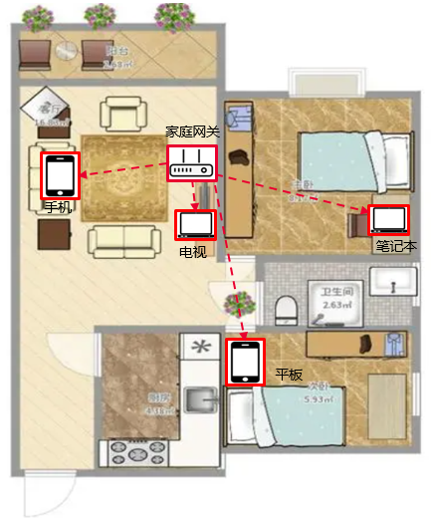

图 20 三口之家并发WLAN业务示意图

该场景下，家庭网关或者路由器位于客厅电视柜上，各STA的位置及运行的业务如下：

1. **电视或者机顶盒**：距离家庭网关1m，运行4K OTT视频业务。
2. **手机**：距离家庭网关3-4m，运行在线游戏业务或者短视频业务、测速业务，手机存在小范围晃动或者人遮挡场景。
3. **便携式计算机**：与家庭网关距离5-6m.中间隔一堵普通砖墙（240mm），运行在线视频会议业务。
4. **平板式计算机**：与家庭网关距离7-8m，中间斜穿最多1堵墙，运行在线教育等业务。

对于三口之家的场景，电视、手机、便携式计算机等主要上网设备的位置及业务类型存在差异，可通过场景组合的方式覆盖绝大多数普通用户场景。

如上STA需满足如下约束：

1. 使用的STA（手机或者便携式计算机或者无线网卡等）WLAN接口规格收发天线数，协议模式与家庭网关或者路由器相同。
2. 场景中背景干扰定义，2.4GHz背景干扰占空比约为20%，5GHz背景干扰占空比约为10%，具体干扰源的定义参考时延场景模型3（7.3.1.4）中定义的干扰模型。

### **典型小户型家庭场景性能要求**

在典型90m2户型场景下，并发业务的KPI体验要求如下(E2E)：

1. FTP下载业务要求：5min内下载速率结果波动不超过10%。平均下载速率不低于100Mbps
2. 其他业务体验要求见表25：

表 25 典型小户型场景下业务体验要求

|  |  |  |  |  |
| --- | --- | --- | --- | --- |
| **业务类型** | **平均时延**  **（ms）** | **超过100ms**  **时延占比** | **丢包率** | **5min卡顿次数（可选）**  **（次）** |
| 手机游戏 | ≤60 | ≤1% | ≤10-3 | NA |
| 视频直播 | ≤50 | ≤1% | ≤10-3 | 0 |
| 视频会议 | ≤50 | ≤1% | ≤10-3 | 0 |
| 4K OTT视频 | ≤50 | ≤1% | ≤10-3 | 0 |

* 1. **典型中户型场景业务模型及性能要求**

### **典型中户型家庭场景定义**

典型中户型家庭场景定义为户型面积小于120 m2的五口之家场景；该场景下，选取用户业务并发最大的场景为测试评估场景，基本的场景示意图见图21：

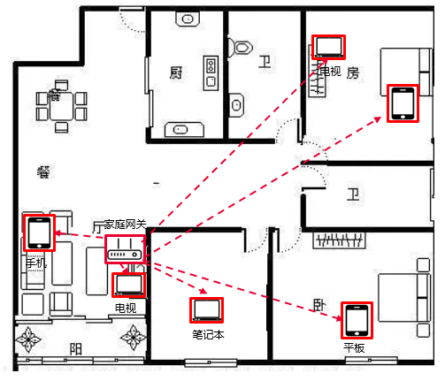

图 21 五口之家并发WLAN业务示意图

该场景下，家庭网关或者路由器位于客厅电视柜上，各STA的位置及运行的业务如下：

**客厅电视或者机顶盒**：距离家庭网关1m，运行4K OTT视频业务。

**主卧电视或者机顶盒**：距离家庭网关10m距离（斜穿至少两堵墙），运行4K OTT视频业务

**主卧手机**：距离家庭网关10m距离（斜穿至少两堵墙），运行在线游戏业务或者短视频业务。

**书房便携式计算机**：与家庭网关距离3-4m.中间隔一堵普通砖墙（240mm），运行在线视频会议业务

**平板电脑**：与家庭网关距离7-8m，中间隔两堵墙（一堵240mm的砖墙和一堵120mm的砖墙），运行在线教育等业务。

**客厅手机**：距离家庭网关3-4m，运行在线游戏业务或者短视频业务，测速业务，手机存在小范围晃动或者人遮挡场景。

对于三口之家的场景，电视、手机、便携式计算机等主要上网设备的位置及业务类型存在差异，可通过场景组合的方式覆盖绝大多数普通用户场景。

如上STA需满足如下约束：

1. 使用的STA（手机或者便携式计算机或者无线网卡等）WLAN接口规格收发天线数，协议模式与家庭网关或者路由器相同。
2. 场景中背景干扰定义，2.4GHz 背景干扰占空比为20%，5GHz背景干扰占空比为10%，具体干扰源的定义参考时延场景模型3（7.3.1.4）定义的干扰模型

### **典型中户型家庭场景性能要求**

在典型120 m2户型场景下，并发业务的KPI体验要求如下：

1. FTP下载业务要求：5min内下载速率结果波动不超过10%。平均下载速率不低于100Mbps
2. 其他业务体验要求如表26所示：

表 26 典型中户型场景下业务体验要求

|  |  |  |  |  |
| --- | --- | --- | --- | --- |
| **业务类型** | **平均时延**  **（ms）** | **超过100ms**  **时延占比** | **丢包率** | **5min卡顿次数（可选）**  **（次）** |
| 手机游戏 | ≤60 | ≤1% | ≤10-3 | NA |
| 视频直播 | ≤50 | ≤1% | ≤10-3 | 0 |
| 视频会议 | ≤50 | ≤1% | ≤10-3 | 0 |
| 4K OTT视频 | ≤50 | ≤1% | ≤10-3 | 0 |

* 1. **多协议类型混合接入业务并发场景体验**

### **多协议类型混合接入家庭场景定义**

典型多协议混合接入家庭场景定义为中户型120㎡的五口之家场景；该场景下，选取用户业务并发最大的场景为测试评估场景。见图22：

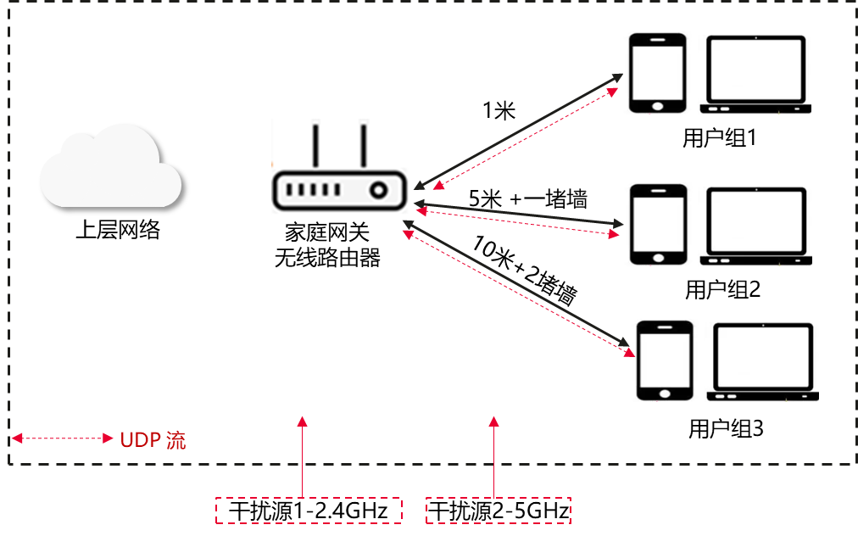

图 22 多协议类型混合接入业务并发场景体验

该场景下，家庭网关或路由器位于客厅电视柜上，STA数量、位置分布及业务要求如下：

1. 用户数为16个，按部署位置分为3组；用户组1包括6个终端，分别为：STA1/5/6/9/13/14，该组STA与路由器处于近距离部署；用户组2包括6个终端，分别为：STA3/7/10/11/12/15，该组STA与路由器间距离为5米且隔一堵墙（相互信号强度在-55dbm±2dbm）；用户组3包含4个终端，分别为STA2/4/8/16，该组STA与路由器间距离为10米且间隔两堵墙（相互信号强度在-65dbm±2dbm）；
2. 16个用户包含IoT类、手游、4K视频、云游戏和下载等五类业务终端。其中STA1~STA4最高支持IEEE 802.11n协议，频宽为均20MHz，分别模拟3个IoT设备和1个摄像头设备。STA5~STA8最高支持IEEE 802.11ac协议，频宽均为80MHz，分别模拟1个手游、1个4K视频、1个云游戏/VR和1个下载业务；STA9~STA12最高支持IEEE 802.11ax协议，分别模拟1个手游（频宽160MHz）、1个4K视频(频宽80MHz)、1个云游戏/VR（频宽160MHz）和1个下载业务（频宽80MHz）；STA13~STA16最高支持IEEE 802.11be协议，频宽均为160MHz，分别模拟1个手游、1个4K视频、1个云游戏/VR和1个下载业务，开启MLO功能；
3. 业务模型
   1. STA1~STA3模拟IoT业务，采用Payload为512字节的数据包，每秒打5个包；STA4模拟IPC业务，采用Payload为1472字节的数据包，流量为2Mbps；
   2. STA5/12/15模拟4K超高清视频业务，采用AC\_VI优先级，数据包Paylod为1472Byte，业务流量为15Mbps；
   3. STA6/10/16模拟手游业务，采用AC\_VI优先级，采用混合业务包（Payload为88Byte，每秒打10个包；Payload为512Byte，每秒打3个包；Payload为1472Byte，每秒打2个包）；
   4. STA7/9/14模拟下载业务，采用AC\_BE优先级，数据包Paylod为1472Byte，每个业务流量为40Mbps；
   5. STA8/11/13模拟云游戏业务，采用AC\_VI优先级，采用混合业务包（Payload为88Byte，每秒打160个包；Payload为512Byte，每秒打50个包；Payload为1472Byte，每秒打850个包）；
4. 干扰源：2.4GHz 背景干扰占空比为20%，5GHz背景干扰占空比为10%，具体干扰源的定义参考时延场景模型3（7.3.1.4）定义的干扰模型

### **多协议类型混合接入家庭场景性能要求**

典型多协议混合接入家庭场景定义为中户型120㎡的五口之家场景；该场景下，选取用户业务并发最大的场景为测试评估场景。并发业务的KPI体验要求如下：

表 27 多协议类型混合接入业务并发场景体验

|  |  |  |  |  |
| --- | --- | --- | --- | --- |
| 协议 | 业务场景 | 平均时延 | TP99时延 | 丢包率 |
| IEEE 802.11be | 4K视频 | ≤8ms | ≤40ms | ≤0.05% |
| 下载 | ≤12ms | ≤50ms | ≤0.05% |
| 云游戏 | ≤8ms | ≤40ms | ≤0.05% |
| 手游 | ≤8ms | ≤40ms | ≤0.05% |
| IEEE 802.11ax | 4K视频 | ≤10ms | ≤50ms | ≤0.05% |
| 下载 | ≤15ms | ≤60ms | ≤0.05% |
| 云游戏 | ≤10ms | ≤50ms | ≤0.05% |
| 手游 | ≤10ms | ≤50ms | ≤0.05% |
| IEEE 802.11ac | 4K视频 | ≤20ms | ≤80ms | ≤0.05% |
| 下载 | ≤30ms | ≤100ms | ≤0.05% |
| 云游戏 | ≤20ms | ≤80ms | ≤0.05% |
| 手游 | ≤20ms | ≤80ms | ≤0.05% |
| IEEE 802.11n | IoT（非IPC） | ≤30ms | ≤100ms | ≤0.05% |
| IoT（IPC） | ≤30ms | ≤100ms | ≤0.05% |

1. （资料性）  
    常见障碍物信号衰减参考值

常见障碍物参考值见表A.1

表 A.1 常见障碍物信号衰减参考值

|  |  |  |  |
| --- | --- | --- | --- |
| 典型障碍物 | 厚度  （mm） | 2.4GHz信号衰减（dB） | 5GHz信号衰减（dB） |
| 普通砖墙 | 120 | 10 | 20 |
| 加厚砖墙 | 240 | 15 | 25 |
| 混凝土 | 240 | 25 | 30 |
| 石棉 | 8 | 3 | 4 |
| 泡沫板 | 8 | 3 | 4 |
| 空心木 | 20 | 2 | 3 |
| 普通木门 | 40 | 3 | 4 |
| 实木门 | 40 | 10 | 15 |
| 普通玻璃 | 8 | 4 | 7 |
| 加厚玻璃 | 12 | 8 | 10 |
| 防弹玻璃 | 30 | 25 | 35 |
| 承重柱 | 500 | 25 | 30 |
| 卷帘门 | 10 | 15 | 20 |
| 钢板 | 80 | 30 | 35 |
| 电梯 | 80 | 30 | 35 |

**修订记录**

|  |  |  |  |
| --- | --- | --- | --- |
| 日期 | 修订版本 | 修改描述 | 作者 |
| 2023-06-15 | V2.0.0 | initial 初稿完成，联盟全员公示版本 | 程习学 |
| 2023-08-18 | V2.0.1 | 根据会员单位意见完成修改：调整格式，增加编撰人、修改不合理的描述、补充预留编号 | 程习学 |
| 2023-10-14 | V2.0.5 | 根据国标委专家建议修改 | 程习学 |
| 2023-10-20 | V2.0.9 | 根据GB1.1-2020修改文档封面、排版 | 程习学 |
| 2023-12-11 | V2.0.10 | 根据国标委专家反馈建议修改格式及描述 | 程习学 |
| 2024-08-20 | V2.1.0 | 扩展11be能力的支持 | 赵航斌 |